**CA85** *Scheda creata il 4 ottobre 2025*

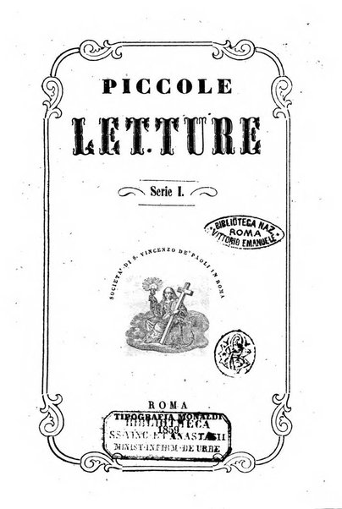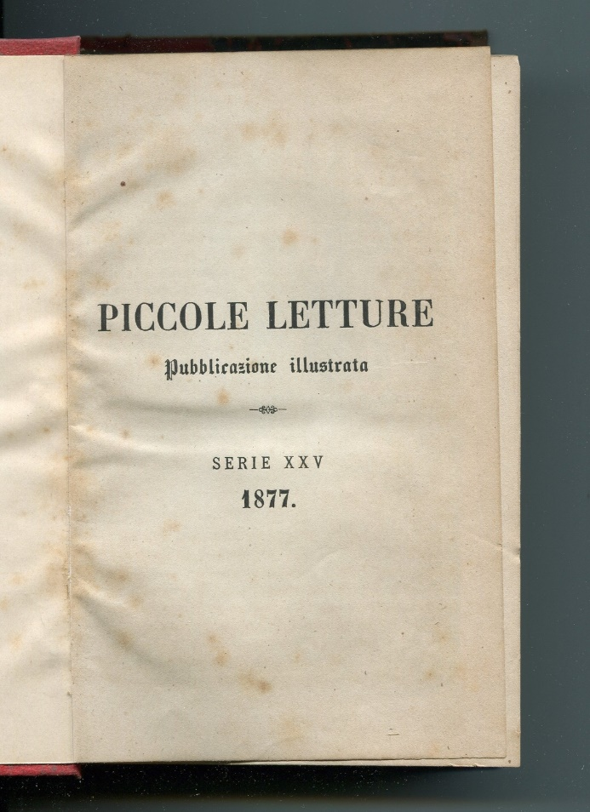

**Descrizione storico-bibliografica**

\***Piccole letture** / pubblicate per cura della Società di S. Vincenzo De Paoli. – 1-9. - Genova : Casamara, 1853-1861. – 9 volumi ; 19 cm. ((Annuale. - TO02085037

Autore:Società di San Vincenzo de Paoli

\***Piccole letture** : pubblicazione illustrata. - Torino : Tip. Giulio Speirani e Figli, 1853-1892. – 40 volumi : ill. ; 18 cm. ((Mensile. - Descrizione basata su: Serie 19, n. 1 (gennaio 1871). - CFI0409867

**\*Piccole letture** / Società di S. Vincenzo de Paoli in Roma. – Serie 1-serie 40. - Roma : Tipografia Monaldi, 1859-1892. – 40 volumi. ((Bimensile. – Poi editore: Torino : Tip. Giulio Speirani e Figli. - CFI0409863

Autore: Società di San Vincenzo de Paoli <Roma>

**Copia digitale** 1(1859)-4(1862) a: <http://digitale.bnc.roma.sbn.it/tecadigitale/emeroteca/classic/CFI0409863>

Soggetto: Istruzione popolare – 1853-1892